Microsoft Exel-ის კურსი დამწყებთათვის
გაკვეთილი №2

ფაილის ბადის ჩვენს საჭიროებაზე მორგება
მიუხედავად იმისა, რომ ბადე ები იკვეთებიან, ჩვენ შეგვიძლია იგი მოვარგოთ ჩვენს საჭიროებას, ისე, რომ არ დავარედაქტიროთ თავდაპირველი სტრუქტურა.
- მონიშნეთ სასურველი უჯრები (რომლის შეერთებაც გსურთ)
- დააკლიკეთ ღილაკს Merge and Center

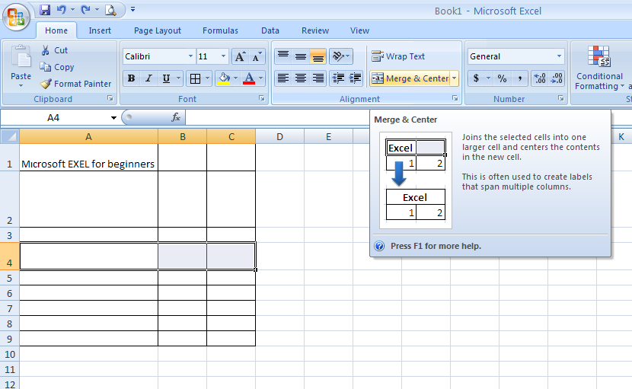

მთლიანი ველის მონიშვნა, რაიმე საჭიროების გამო

- Ctrl ღილაკის დახმარებით, დააკლიკეთ ნომრებს, რომლის მონიშვნაც გსურთ. მონიშნული ადგილი შეგიძლიათ წაშალოთ, გააფერადოთ და ა.შ.

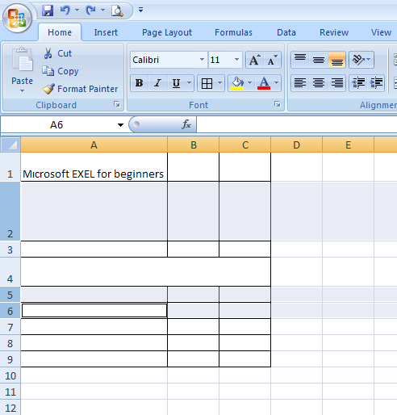

გაკვეთილზე შესასრულებელი სამუშაო:

- შექმენით ცხრილი
- რაიმე საჭიროების მიხედვით გააერთიანეთ უჯრები
- მიანიჭეთ ფერი მონიშნულ უჯრებს

ცხრილი საბოლოოდ უნდა გამოიყურებოდეს დაახლოებით ასე:

